Министерство образования Республики Беларусь

Учреждение образования

«Белорусский государственный университет

информатики и радиоэлектроники»

Кафедра инженерной психологии и эргономики

­­­­­

Современные языки программирования

Отчет по лабораторной работе №2

«Использование языка программирования Swift: функции, замыкания, перечисления»

Выполнил: Усов А.М.

Студент группы 310901

Преподаватель: Усенко Ф. В.

Минск 2024

Цель: Выполнить разработку приложения с использованием языка программирования Swift: функции, замыкания, перечисления.

Задание 1: Дано число P, найти факториал числа P.

Задание 2:

a) для целого числа определять является ли оно полиндромом

б) для строки определить является ли она полиндромом

Листинг кода:

Файл main.swift:

import task1Lib

import task2Lib

while (true){

    print("Выберите номер задания, 3 - выход")

    var value = 0

    if let input = readLine(){

        if let number = Int(input){

            if number <= 2 || number >= 1{

                value = number

            }else{

                print("неверный номер задания")

            }

        }else{

            print("неверный ввод")

        }

    }else{

        print("неверный ввод")

    }

    if value != 0{

        if value == 3{

            break

        }

        if(value == 1){

            print("Введите число для нахождения факрориала")

            if let input1 = readLine() {

                if let number1 = Int(input1) {

                    let res = factorial(p: number1)

                    print(res)

                }else{

                    print("нужно ввести число")

                }

            }else{

                print("неверный ввод")

            }

        }

        if(value == 2){

            print("Введите строку для определения полиндрома")

            if let input1 = readLine() {

                let res = isPalendromeString(input1)

                if res {

                    print(input1 + " является полиндромом")

                }else{

                    print(input1 + " не является полиндромом")

                }

            }else{

                print("неверный ввод")

            }

        }

        continue

    }else{

        print("не введен номер задания")

    }

}

Файл task1Lib.swift:

public func factorial(p:Int) -> Int {

    if(p <= 1){

    return p;

    }

    return factorial(p:(p-1))\*p;

}

Файл task2Lib.swift:

public let isPalendromeString: (String)->Bool = {s in

    return String(s.reversed()) == s;

};

public let isPalendromeInt:(Int)->Bool = {n in

    return isPalendromeString(String(n));

}

Результат работы программы представлен на рисунке 1.

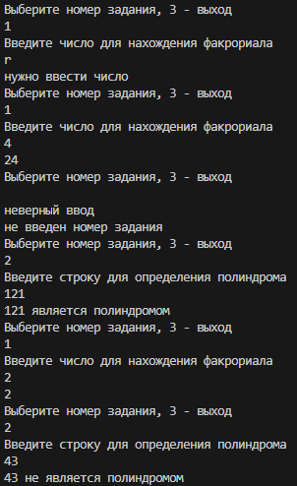

Рисунок 1 – Результат выполнения программы

Вывод: в ходе выполнения лабораторной работы номер 2 по языку программирования swift мы познакомились с основами языка и научились на практике применять основные его конструкции. Познакомились с функциями, функциональными типами, замыканиями и захватом значений.